**zoteroquicklook插件安装（修复beta版bug）**

1、先按照正常的方式安装本文附带插件 zoteroquicklook_zotero beta 6.0.xpi

2、然后将Bridge.exe拷贝到zotero的安装目录（其他目录也可以）

作者放在了：C:\Program Files (x86)\Zotero\extensions

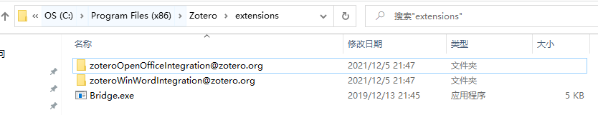

**3、然后在zotero首选项中找到高级->设置编辑器，如下图，弹出窗口选择接受**

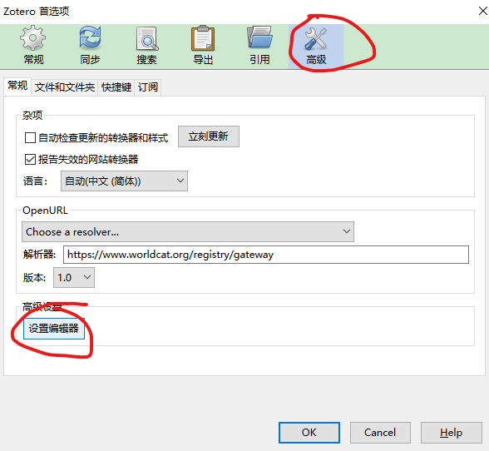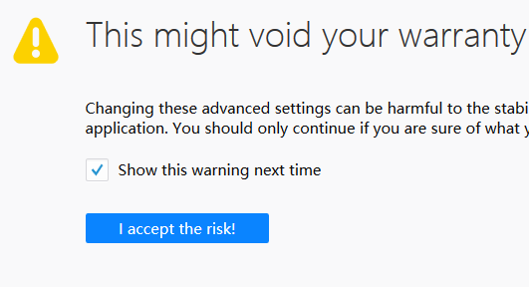

**4、如下图所示搜索customviewcommand，双击条目并在value中填写**

C:\Program Files (x86)\Zotero\extensions\Bridge.exe (要与上面的目录对应)

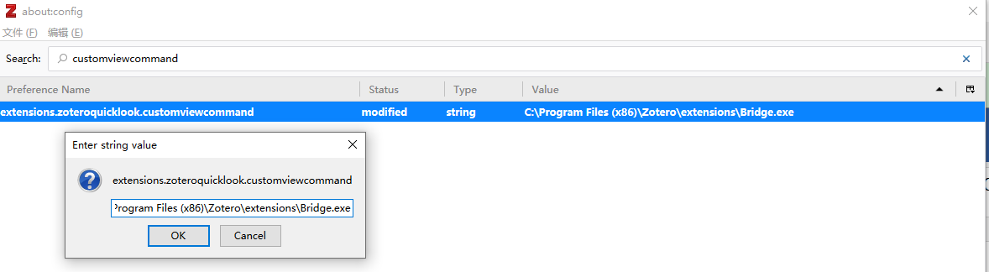

此时重启zotero

**5、zotero中更改PDF打开方式**

测试空格键和回车键是否可打开PDF条目，重启zotero

**6、zotero中最终更改PDF打开方式为Zotero打开**

测试空格键和回车键是否可打开PDF条目，

此时重启zotero,有三种打开 PDF的方式：

Quicklook打开

1、space键，双击打开/关闭

2、”~”键，完全代替之前的space键；

Zotero打开：

3、enter回车键，双击打开/关闭

**原创**

**西北工业大学-飞翔的鱼80286**

**2021年12月20日**

**修改适配zotero beta 6.0**

**吉林大学-**☆海★

**2022年03月17日**